BỘ CÔNG THƯƠNG

**TRƯỜNG ĐẠI HỌC CÔNG NGHIỆP THỰC PHẨM TP. HCM**

**KHOA CÔNG NGHỆ THÔNG TIN**

---------------------------



**QUẢN LÝ QUÁN CAFE**

**SINH VIÊN THỰC HIỆN**

1. Hồ Văn Phúc MSSV: 2001160088

2. Nguyễn Trung Tính MSSV: 2001170193

**GVHD: Nguyễn Văn Lễ**

**BÁO CÁO TIỂU LUẬN**

Môn học: Hệ quản trị cơ sở dữ liệu

TP. HỒ CHÍ MINH, tháng 05 năm 2021

**MỤC LỤC**

CHƯƠNG 1: GIỚI THIỆU 2

CHƯƠNG 2: thiết kế VÀ CÀI ĐẶT cơ sở dữ liệu 3

2.1 thiết kế cơ sở dữ liệu 3

2.2 Mô hình Diagrams 4

CHƯƠNG 3: CÀI ĐẶT ỨNG DỤNG MINH HỌA 5

3.1 HƯỚNG DẪN SỬ DỤNG ỨNG DỤNG 5

3.2 các thành phần và chức năng trong ứng dụng 5

3.2.1 Mục đăng nhập 5

3.2.2 Danh mục quản lý 6

3.2.3 Quản lý nhân viên 6

3.2.4 Quản lý khách hàng 7

3.2.5 Quản lý sản phầm 7

3.2.6 Quản lý hoá đơn 8

Danh mục tài liệu tham khảo 10

1. GIỚI THIỆU

Nhằm đáp ứng nhu cầu thiết yếu của con người như: Làm việc, đi chơi, họp mặt, gặp gỡ… thì nhiều quán cafe đã được ra đời và phát triển mạnh mẽ. Có rất nhiều quy mô, đối với những quán cafe nhỏ người chủ có thể tự quản lí nhân viên và doanh thu của mình, nhưng bên cạnh đó vấn đề trên đối với các quán có quy mô vừa và lớn người chủ không thể quản lí được vì vậy nên nhóm em quyết định chọn thực hiện đề tài quản lí quán cafe để giải quyết nhu cầu của các đối tượng nêu trên.

1. thiết kế VÀ CÀI ĐẶT cơ sở dữ liệu
   * 1. thiết kế cơ sở dữ liệu

Cơ sở dữ liệu bao gồm có 5 bảng chính.

**NHANVIEN**(MANV,TENNV,DIACHI,SDT,NGAYSINH,TENTK,PASSWD)

Bảng nhân viên bao gồm các thuộc tính: mã nhân viên, tên nhân viên, địa chỉ, số điện thoại, ngày sinh, tên tài khoản đăng nhập và mật khẩu đăng nhập.(Khoá chính của bảng nhân viên là mã nhân viên)

**KHACHHANG**(MAKH,TENKH,DIACHI ,EMAIL,NGAYSINH,SDT)

Bảng khách hàng bao gồm các thuộc tính: mã khách hàng, tên khách hàng, địa chỉ, số điện thoại, email, ngày sinh.(Khoá chính của bảng khách hàng là mã khách hàng)

**SANPHAM**(MASP,TENSP,CHITIET,GIA)

Bảng sản phẩm bao gồm các thuộc tính: mã sản phẩm, tên sản phẩm, chi tiết, giá.

(Khoá chính là mã sản phẩm)

**HOADON**(MAHD,MANV,MAKH,TONGTIEN,NGAYMUA,CHUTHICH)

Bảng hoá đơn bao gồm các thuộc tính như sau: mã hoá đơn , mã nhân viên, mã khách hàng, tổng tiền, ngày mua, chú thích.(Khoá chính bảng hoá đơn là mã hoá đơn)

**CTHOADON**(MAHD,MASP,SOLUONG,GIA)

Bảng chi tiết hoá đơn bao gồm các thuộc tính: mã hoá đơn, mã sản phẩm, số lượng, giá.(Khoá chính trong bảng chi tiết hoá đơn gồm có 2 thuộc tính là mã hoá đơn và mã sản phẩm)

* + 1. Mô hình Diagrams

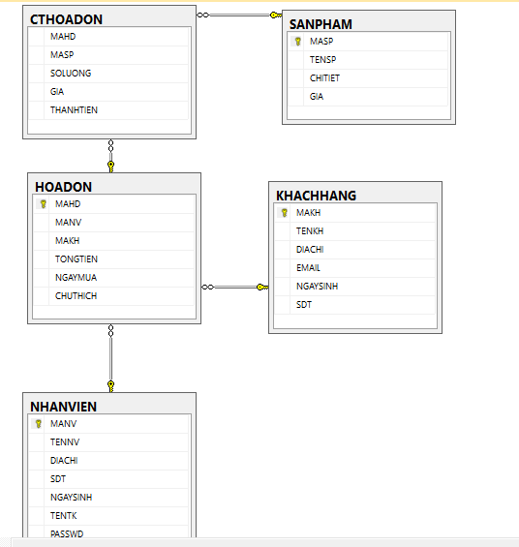

Mô hình bao gồm các mối liên kết quan hệ giữa các thuộc tính của bản này với bản kia cụ thể là:

Mã nhân viên và mã khách hàng là khoá phụ trong bảng hoá đơn.

Mã hoá đơn và mã sản phẩm là khoá phụ trong bảng chi tiết hoá đơn.

Trong mô hình database có sử dụng một số ràng buộc như check, trigger, default, unique... và một số các thủ tục, hàm, cursor.

1. CÀI ĐẶT ỨNG DỤNG MINH HỌA
   * 1. HƯỚNG DẪN SỬ DỤNG ỨNG DỤNG

Ứng dụng được xây dựng giao diện bằng ngôn ngữ C# và cơ sở dữ liệu TSQL.

Để sử dụng chúng ta chạy chương trình Visual studio để mở source code và dùng phần mềm SQL server để mở và chạy phần database.

Một số lưu ý khi sử dụng:

Trong phần database sau khi chạy xong các bảng và phần nhập dữ liệu ta bắt buộc phải chạy function Login V2, trigger AUTOUPDATETONGTIENHD, TONGTIENCTHD

Trong phần source chúng ta phải mở đến phần kết nối database để kết nối phù hợp với máy tính vật lý đang sử dụng bằng cách: trong source code tìm đến lớp Connection sửa tên máy và tài khoản mật khẩu của SQL server của máy tính đang sử dụng.

* + 1. các thành phần và chức năng trong ứng dụng

Trong ứng dụng gồm có các màn hình như sau:

* + - 1. Màn hình đăng nhập

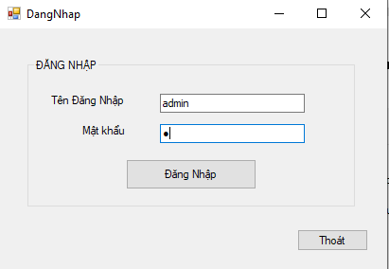

Mô tả: Chức năng đăng nhập của form nếu người dùng nhập đúng tài khoản và mật khẩu thì được vào bên trong Danh mục quản lý của ứng dụng còn ngược lại thì sẽ thông báo sai tài khoản hoặc mật khẩu.

* + - 1. Danh mục quản lý

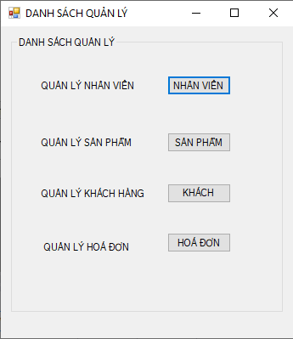

Mô tả: Danh mục quản lý bao gồm các mục quản lý trong cửa hành bao gồm: Quản lý nhân viên, Quẩn lý sản phẩm, Quản lý khách hàng, Quản lý hoá đơn. Sau khi Click vào một trong các button trên thì sẽ mở ra một form khác để thực hiện quản lý trên form.

* + - 1. Quản lý nhân viên

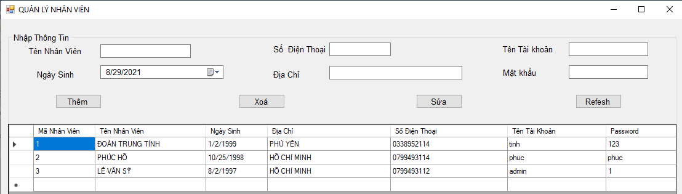

Mô tả: Dùng để quản lý nhân viên trong cửa hàng và có các thuộc tính như : thêm, xoá, sửa và làm mới bảng. Dữ liệu sẽ trực tiếp được đẩy lên trên datagridview để cho người dùng có thể thực hiện các

thao tác quản lý.

* + - 1. Quản lý khách hàng

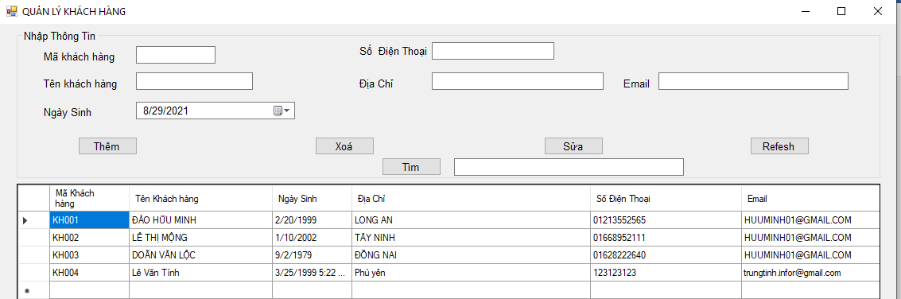

Mô tả: Dùng để quản lý khách hàng trong quá trình khách sử dụng dịch vụ tại của hàng và một số chức năng ở đây là: thêm, xoá, sửa, làm mới và tìm kiếm theo tên khách hàng. Dữ liệu trong database được hiển thị lên datagridview để người dùng thực hiện các thao tác quản lý.

* + - 1. Quản lý sản phầm

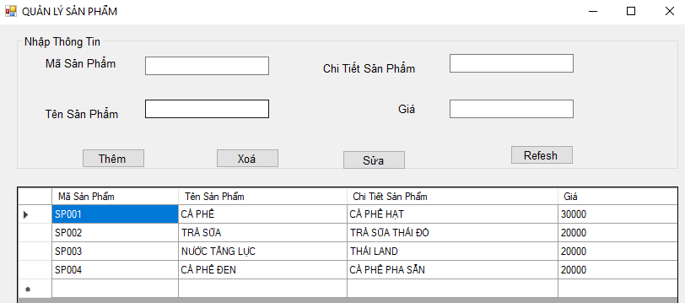

Mô tả: Dùng để quản lý sản phẩm trong cửa hàng và một số chức năng ở đây là: thêm, xoá, sửa, làm mới. Dữ liệu trong database được hiển thị lên datagridview để người dùng thực hiện các thao tác quản lý.

* + - 1. Quản lý hoá đơn

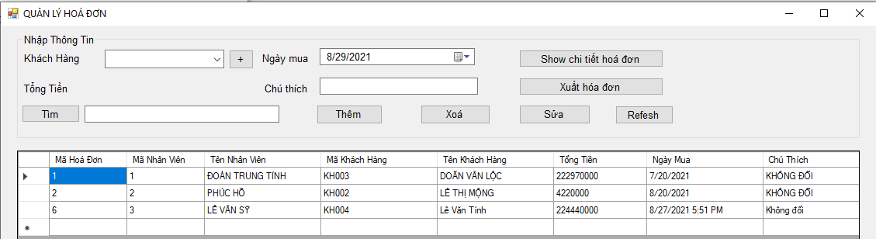

Mô tả: Dùng để thực hiện các thao tác để ghi nhận khách hàng sử dụng những mặt hàng nào và số tiền phải trả. Bao gồm có các chức năng chính sau: thêm, xoá, sửa, tìm kiếm theo mã hoá đơn, xuất hoá đơn ra file word. Đặc biết là chức năng show chi tiết hoá đơn để thao tác chỉnh sửa trên một hoá đơn cụ thể của khách hàng như sau.

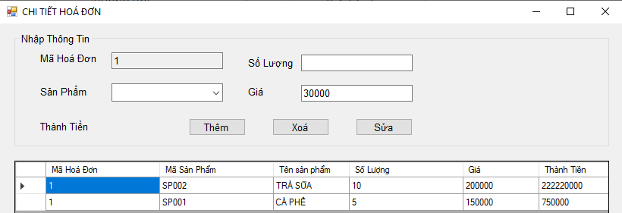

Trong chi tiết hoá đơn cũng bao gồm các chức năng chính như: thêm, xoá sửa

Source code: <https://github.com/phucho236/MissionCoffeAlpha.git>

*Hình ảnh hoá đơn xuất ra*

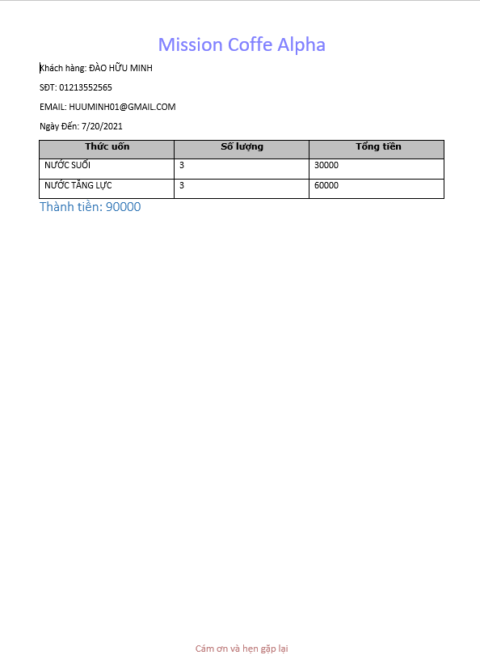

Lưu ý: hoá đơn sau khi xuất ra sẽ được lưu ở một đường dẫn cụ thể mặc định ở đây là ổ đia **D:\**

Danh mục tài liệu tham khảo

Khoa CNTT DH Cong Nghiep Thuc. (2021). *Bai Giang He Quan Tri Co So Du Lieu.* TP.HCM.

NguyenThiThanhThuy, & Mi, L. T. (2016). *He Quan Tri Co So Du Lieu.* TP.HCM.